
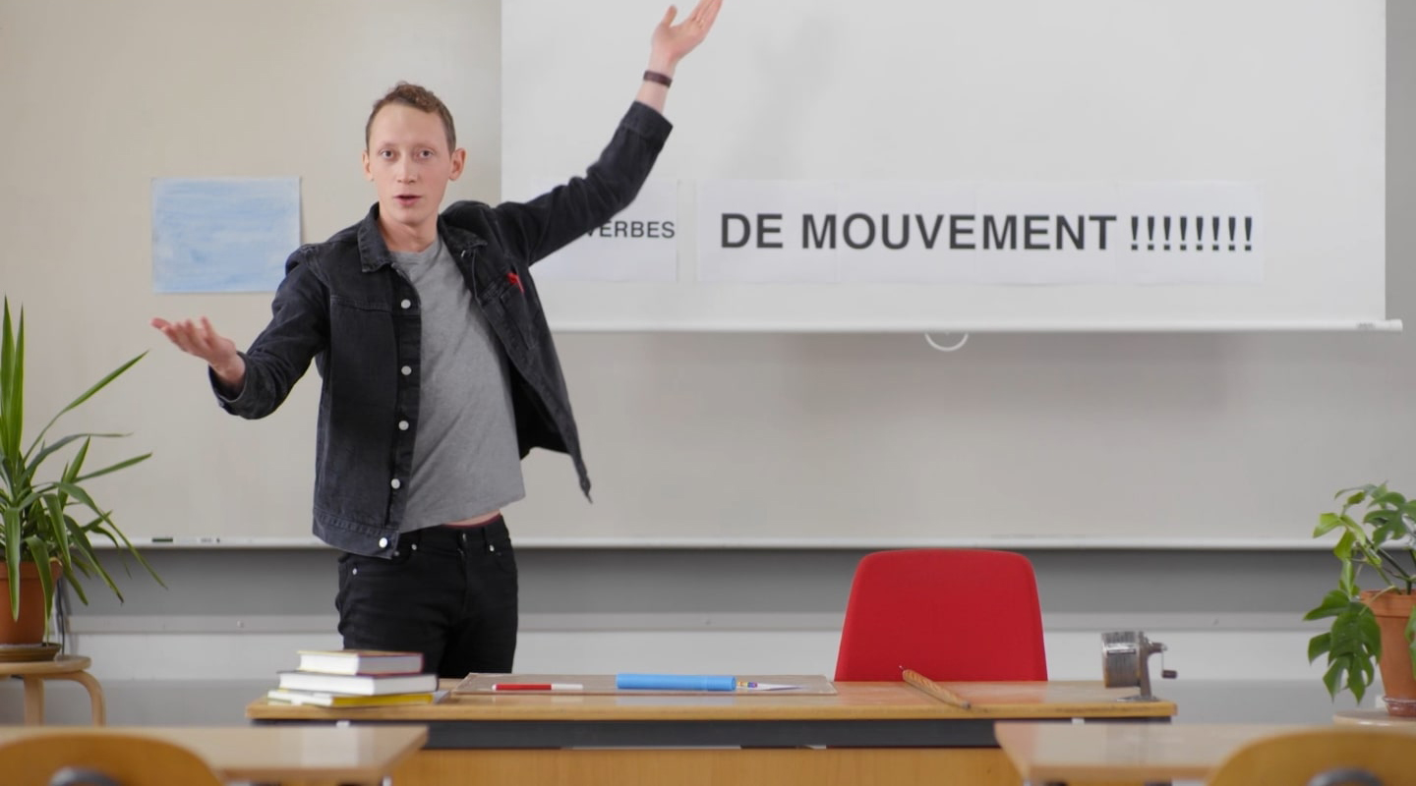
Les verbes différents
Les verbes de mouvement, ce sont des verbes extraordinaires et fantastiques !
Mets les verbes dans la bonne colonne.
vouloir
danser
monter
regarder
venir
sortir
finir
retourner
faire
avoir
passer
mourir
rester
être
travailler
rencontrer
dire
aller
arriver
partir
pouvoir
entrer
tomber
apprendre
naître
manger
descendre
jouer
Verbes de mouvement | Autres verbes
tomber | travailler
arriver | rencontrer
entrer | avoir
rester | être
monter | faire
descendre | vouloir
sortir | manger
retourner | regarder
aller | dire
venir | apprendre
passer | pouvoir
partir | danser
naître | finir
mourir | jouer

